COMMUNIQUÉ DE PRESSE

Accuris élargit son intélligence de la chaîne d’approvisionnement grâce aux données en temps réel de Würth Elektronik
Würth Elektronik fournit des données sur les composants pour la bibliothèque Accuris
Waldenburg (Allemagne), le 18 février 2026 – Würth Elektronik fournit désormais à Accuris, un fournisseur reconnu d’informations techniques, des données structurées en temps réel pour plus de 22 000 de ses composants électroniques et électromécaniques. Ces informations produites complètes sont transmises via une API client directe et aident les clients d’Accuris à prendre des décisions d’approvisionnement plus rapides et plus éclairées.
Les données de Würth Elektronik constituent le dernier ajout à la bibliothèque Accuris qui compte 1,2 milliard de références de composants, offrant aux clients d’Accuris Parts Intelligence et BOM Intelligence un accès immédiat à des informations exactes et à jour. Toutes les données sont automatiquement des systèmes de Wurth Elektronik vers Accuris via une API flexible, éliminant les importations manuelles et les risques liés à l’utilisation d’ informations obsolètes.
« Les développeurs, les acheteurs et les responsables de la gestion des composants s’appuient sur Accuris dans leur travail quotidien », explique Alexander Friebe, platform Partner Manager chez Würth Elektronik eiSos. « Notre philosophie d’entreprise ne se limite pas seulement à la fournituredes composants, : nous soutenons également de manière proactive l’innovation. Il est donc naturel pour nous d’intégrer des plateformes en ligne et des partenaires à notre réseau de services. Nous mettons à la disposition de nos clients toutes les données dont ils ont besoin grâce à un processus transparent. Notre objectif est de garantir une qualité de données constante, depuis le site web de Würth Elektronik jusqu’aux partenaires externes et à leurs outils. »
Données vérifiées par le fabricant et mises à jour chaque semaine
Chaque fiche composant fournie à Accuris comprend :
• Des spécifications techniques détaillées du produit
• État actuel du cycle de vie et longévité estimée
• Les informations clés sur la chaîne d’approvisionnement, notamment le pays d’origine, REACH, RoH et les attributs associés
Grâceà l’intégration des données de Würth Elektronik intégrées dans Accuris Parts Intelligence et BOM Intelligence, les équipes d’approvisionnement et d’ingénierie disposent plus rapidement d’informations sur la disponibilité des pièces, les alternatives, les exigences de conformité et le cycle de vie. Tous les composants Würth Elektronik sont disponibles en stock et peuvent également être demandés sous forme d’échantillons gratuits.
Accuris fournit des informations essentielles aux ingénieurs du monde entier, contribuant à la protection les technologies actuelles et à l’émergence des innovations de demain. Fort de la confiance des plus grands acteurs de l’innovation, Accuris associela plus grande bibliothèque mondiale de normes d’ingénierie et de données sur la chaîne d’approvisionnement avec des systèmes intelligents spécialement conçus pour relever les défis les plus complexes de l’ingénierie.
Plus amples informations sur le site
https://www.we-online.com/de/support/netzwerk/plattform-partner

Images disponibles
Les images suivantes peuvent être téléchargées sur Internet pour impression : https://kk.htcm.de/press-releases/wuerth/
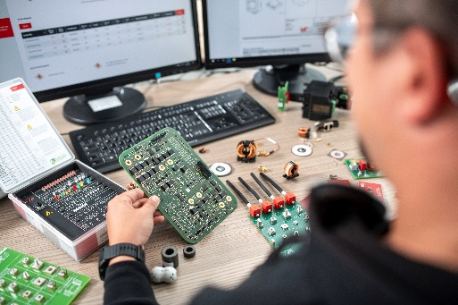 Source photo : Würth Elektronik
Outils importants pour les développeurs : Würth Elektronik fournit à ses bases de données partenaires des informations détaillées sur environ 22 000 de ses composants via une API.

À propos du groupe Würth Elektronik eiSos
Le groupe Würth Elektronik eiSos est un fabricant de composants électroniques et électromécaniques pour l'industrie électronique et un facilitateur technologique pour des solutions électroniques pionnières. Würth Elektronik eiSos est l'un des plus grands fabricants européens de composants passifs et est actif dans 50 pays. Les sites de production situés en Europe, en Asie et en Amérique du Nord fournissent un nombre croissant de clients dans le monde entier.
La gamme de produits comprend des composants passifs, des modules de puissance, des isolateurs numériques, des composants optoélectroniques, des composants électromécaniques, des solutions de gestion thermique, des capteurs et des modules sans fil. Le portefeuille est complété par des solutions spécifiques aux clients.
L'orientation service inégalée de la société se caractérise par la disponibilité de tous les composants du catalogue en stock sans quantité minimum de commande, des échantillons gratuits et une assistance étendue via un personnel technico-commercial et des outils de sélection.
Würth Elektronik fait partie du groupe Würth, leader mondial sur le marché des techniques d'assemblage et de fixation, et emploie environ 7300 personnes. La société a réalisé un chiffre d'affaires de 1,06 milliard d’euros en 2025.
Würth Elektronik : more than you expect !
Plus amples informations sur le site www.we-online.com
Autres informations :  Würth Elektronik France  Romain Méjean  1861, Avenue Henri Schneider  CS 70029  69881 Meyzieu Cedex  France  Mob : +33 6 75 28 45 24  Courriel :  romain.mejean@we-online.com  www.we-online.com | Contact presse :  HighTech communications GmbH  Brigitte Basilio  Brunhamstrasse 21  81249 München  Allemagne  Tél : +49 89 500778-20  Courriel :  b.basilio@htcm.de  www.htcm.de

